**NO:SDJW-H20212402**

**检 测 报 告**

|  |  |
| --- | --- |
| 委托单位 | 日照锦昌固体废物处置有限公司 |
| 项目名称 | 废气、废水、噪声检测 |
| 检测类别 | 委托检测 |
| 报告日期 | 2021年9月26日 |

**山东经纬检测技术有限公司**

**注 意 事 项**

1. 报告经制表人、审核人、批准人签字，并加盖检验检测专用章后有效。
2. 报告涂改无效；未经授权，不得部分复印本检测报告。
3. 对客户送来的样品，本实验室只对所测样品的数据负责。
4. 委托单位对报告如有异议，请在检测样品有效期内将异议反馈本实验室。

地 址：青岛胶州三里河工业园童心路58号

邮 编：266300

电 话：0532-82232796

**检 测 报 告**

NO： SDJW-H20212402 第 1 页 共 8 页

|  |  |  |  |  |
| --- | --- | --- | --- | --- |
| 受检单位 | 日照锦昌固体废物处置  有限公司 | 地 址 | 莒县海佑经济开发区 | |
| 联 系 人 | 陈经理 | 电 话 | 13806338547 | |
| 分析日期 | 2021.09.16~2021.09.23 | | | |
| 样品数量 | 滤膜×8，活性炭管×10，2L气袋×34，8L气袋×32，10ml吸收管×20，250ml溶解氧瓶×2，600mL塑料瓶×2，500mL玻璃瓶×3 | | | |
| 样品状态 | 气体，液体，滤膜，活性炭管 | | | |
| 检测项目 | 检测标准（方法）名称及编号（含年号） | 仪器设备型号  及名称 | | 方法检出限或测定范围 |
| VOCS | 《环境空气 总烃、甲烷和非甲烷总烃的测定 直接进样-气相色谱法》（HJ 604-2017） | SDJW-025  GC-2014C  气相色谱仪 | | 0.07 mg/m3 |
| 颗粒物 | 《环境空气 总悬浮颗粒物的测定 重量法》  （GB/T 15432-1995） | SDJW-019  FA2004B  电子分析天平 | | 0.01mg/m3 |
| 臭气浓度 | 《空气质量恶臭的测定  三点比较式臭袋法》  （GB/T 14675-1993） | —— | | 10（无量纲） |
| 氨 | 《环境空气和废气 氨的测定 纳氏试剂分光光度法》  （HJ 533-2009） | SDJW-017  V-5800 可见分光光度计 | | 0.02 mg/m3 |
| 硫化氢 | 《空气和废气监测分析方法 第三篇 第一章 十一（二）亚甲基蓝分光光度法（B）》国家环境保护总局（2003）（第四版增补版） | SDJW-017  V-5800 可见分光光度计 | | 0.001mg/m3 |
| 苯 | 《环境空气 苯系物的测定 活性炭吸附/二硫化碳解吸-气相色谱法》  （HJ 584-2010） | SDJW-182  GC-2014C  气相色谱仪 | | 5×10-4mg/m3 |
| 甲苯 | 《环境空气 苯系物的测定 活性炭吸附/二硫化碳解吸-气相色谱法》  （HJ 584-2010） | SDJW-182  GC-2014C  气相色谱仪 | | 5×10-4mg/m3 |

**检 测 报 告**

NO： SDJW-H20212402 第 2 页 共 8 页

|  |  |  |  |
| --- | --- | --- | --- |
| 检测项目 | 检测标准（方法）名称及编号（含年号） | 仪器设备型号  及名称 | 方法检出限或测定范围 |
| 二甲苯 | 《环境空气 苯系物的测定 活性炭吸附/二硫化碳解吸-气相色谱法》  （HJ 584-2010） | SDJW-182  GC-2014C  气相色谱仪 | 5×10-4mg/m3 |
| pH值 | 《水质 pH值的测定 电极法》  （HJ 1147-2020） | SDJW-236  PHBJ-260  便携式PH计 | 0-14 |
| 化学需氧量 | 《水质 化学需氧量的测定 重铬酸盐法》  （HJ 828-2017） | JL-009  50mL  酸式滴定管 | 4mg/L |
| 氨氮 | 《水质 氨氮的测定 纳氏试剂分光光度法》  （HJ 535-2009） | SDJW-017  V-5800可见分光光度计 | 0.025mg/L |
| 五日生化需氧量（BOD5） | 《水质 五日生化需氧量（BOD5）的测定 稀释与接种法》（HJ 505-2009） | SDJW-032  HWS-70B恒温恒湿箱 | 0.5mg/L |
| 总磷 | 《水质 总磷的测定 钼酸铵分光光度法》  （GB/T 11893-1989） | SDJW-017  V-5800 可见分光光度计 | 0.01mg/L |
| 石油类 | 《水质 石油类和动植物油类的测定 红外分光光度法》  （HJ 637-2018） | SDJW-022  OIL460 红外分光测油仪 | 0.06mg/L |
| 悬浮物 | 《水质 悬浮物的测定 重量法》  （GB/T 11901-1989） | SDJW-019  FA2004B  电子分析天平 | 4mg/L |
| 全盐量 | 《水质 全盐量的测定 重量法》  （HJ/T 51-1999） | SDJW-019  FA2004B  电子分析天平 | 10mg/L |
| 流量 | 《水污染物排放总量监测技术规范(流量 流速仪法)》  （HJ/T 92-2002） | SDJW-189  JCHS-2流量流速仪 | —— |

**检 测 报 告**

NO： SDJW-H20212402 第 3 页 共 8 页

|  |  |  |  |
| --- | --- | --- | --- |
| 检测项目 | 检测标准（方法）名称及编号（含年号） | 仪器设备型号  及名称 | 方法检出限或测定范围 |
| 噪声 | 《工业企业厂界环境噪声排放标准》 （GB 12348-2008） | SDJW-103  AWA5688型 多功能声级计 | —— |
| 以下空白 |  |  |  |
|  |  |  |  |
|  |  |  |  |
|  |  |  |  |
|  |  |  |  |
|  |  |  |  |
|  |  |  |  |
|  |  |  |  |
|  |  |  |  |
|  |  |  |  |
|  |  |  |  |
|  |  |  |  |
|  |  |  |  |
|  |  |  |  |
|  |  |  |  |
|  |  |  |  |
| 检  验  结  论 | 本报告不做结论。  （检验检测专用章）  签发日期 年 月 日 | | |
| 备 注 | —— | | |

编制： 审核： 批准：

**检 测 报 告**

NO： SDJW-H20212402 第 4 页 共 8 页

无组织废气检测结果

|  |  |  |  |  |  |  |  |  |  |  |
| --- | --- | --- | --- | --- | --- | --- | --- | --- | --- | --- |
| 采样日期 | 2021.09.16~2021.09.17 | | | 样品编号 | | | H21091607004~ H21091607007 | | | |
| 检测点位  （见附图） | 检测结果 | | | | | | | | | |
| 2021.09.16 | | | | | 2021.09.17 | | | | |
| ○1 | ○2 | ○3 | | ○4 | ○1 | | ○2 | ○3 | ○4 |
| VOCS（mg/m3） | 0.10 | 0.13 | 0.12 | | 0.13 | 0.11 | | 0.12 | 0.12 | 0.12 |
| 臭气浓度（无量纲） | ＜10 | ＜10 | ＜10 | | ＜10 | ＜10 | | ＜10 | ＜10 | ＜10 |
| 氨（mg/m3） | 0.04 | 0.04 | 0.06 | | 0.07 | 0.08 | | 0.07 | 0.06 | 0.08 |
| 硫化氢（mg/m3） | 0.003 | 0.006 | 0.007 | | 0.007 | 0.003 | | 0.007 | 0.006 | 0.007 |
| 颗粒物（mg/m3） | 0.10 | 0.24 | 0.18 | | 0.28 | 0.07 | | 0.18 | 0.20 | 0.33 |
| 苯（mg/m3） | ＜5×10-4 | ＜5×10-4 | ＜5×10-4 | | ＜5×10-4 | ＜5×10-4 | | ＜5×10-4 | ＜5×10-4 | ＜5×10-4 |
| 甲苯（mg/m3） | ＜5×10-4 | 0.0265 | ＜5×10-4 | | ＜5×10-4 | ＜5×10-4 | | ＜5×10-4 | ＜5×10-4 | 0.0008 |
| 二甲苯（mg/m3） | 0.0079 | 0.0201 | 0.0036 | | 0.0039 | 0.0088 | | 0.0019 | 0.0063 | 0.0083 |
| 备注 | 检测期间主导风向：2021.09.16为东北风；2021.09.17为北风。 | | | | | | | | | |

（以下空白）

**检 测 报 告**

NO： SDJW-H20212402 第 5 页 共 8 页

附：无组织检测点位示意图

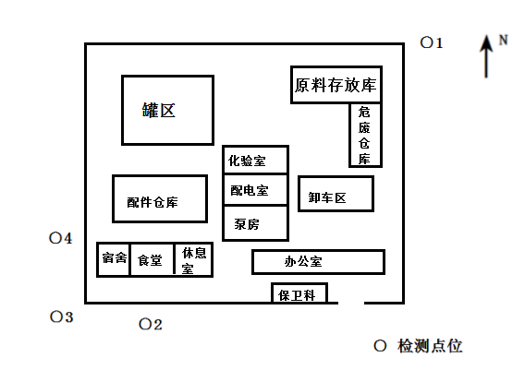2021.09.16

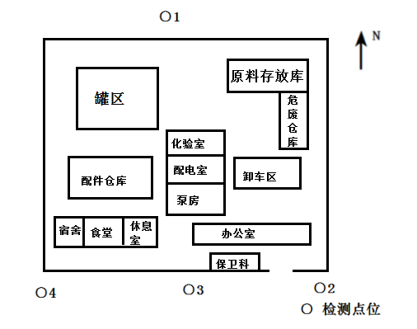2021.09.17

（以下空白）

**检 测 报 告**

NO： SDJW-H20212402 第 6 页 共 8 页

废水检测结果

|  |  |  |  |
| --- | --- | --- | --- |
| 采样日期 | 2021.09.17 | 样品编号 | H21091607008 |
| 检测点位 | 污水总排口 | | |
| 检测项目 | 检测结果 | | |
| 化学需氧量（mg/L） | 46 | | |
| 总磷（mg/L） | 0.66 | | |
| 悬浮物（mg/L） | 77 | | |
| 氨氮（mg/L） | 2.13 | | |
| 石油类（mg/L） | 0.14 | | |
| 全盐量（mg/L） | 1.53×103 | | |
| pH值（无量纲） | 7.1 | | |
| 五日生化需氧量（BOD5）（mg/L） | 16.1 | | |
| 流量（m3/h） | 0.6 | | |
| 备注 | —— | | |

（以下空白）

**检 测 报 告**

NO： SDJW-H20212402 第 7 页 共 8 页

噪声检测结果

|  |  |  |  |  |  |  |  |
| --- | --- | --- | --- | --- | --- | --- | --- |
| 检测日期 | | 2021.09.16 | | 气象条件 | | 晴，测间最大风速2.1m/s | |
| 样品编号 | | H21091607009~ H21091607012 | | | | | |
| 检测点位  （见附图） | | 检 测 结 果Leq[ dB（A）] | | | | | |
| ▲1 | ▲2 | | ▲3 | | ▲4 |
| 2021.09.16 | 昼间  15:42-16:03 | 49.6 | 41.2 | | 56.1 | | 56.4 |
| 夜间  23:30-23:46 | 43.1 | 44.2 | | 48.0 | | 46.7 |
| 备注 | | —— | | | | | |

附：噪声检测点位示意图

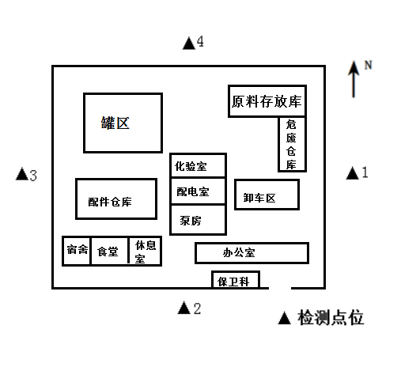

（以下空白）

**检 测 报 告**

NO： SDJW-H20212402 第 8 页 共 8 页

附表1：无组织废气监测期间气象参数

|  |  |  |  |  |  |  |
| --- | --- | --- | --- | --- | --- | --- |
| 采样日期 | 采样时间 | 气温  （℃） | 大气压  （kPa） | 风向、风速  （m/s） | 总云 | 低云 |
| 2021.09.16 | 13:35~14:35 | 29.2 | 99.9 | NE 1.7 | 3 | 1 |
| 2021.09.17 | 14:17~15:26 | 25.7 | 100.0 | N 1.9 | 3 | 3 |

（以下空白）